出國報告(出國類別:國際會議)

第24屆國際護理研究會議

服務機關：國立陽明大學附設醫院
姓名職稱：梁惠玉督導長及 鍾若男督導長
派赴國家：捷克布拉格
出國期間：102年7月21日至102年7月31日
報告日期：102年9月2日

摘要
國際榮譽護理學會(Sigma Theta Tau International Honor Society of Nursing)是全球第二大國際護理專業學術團體，每年定期舉辦全球性護理研究研討會，2013年是舉辦第24屆在捷克布拉格舉行，來自全球50個國家超過700位研究學者參加。今年研討會的主題為透過團隊合作讓護理研究與臨床無縫接軌(Bridge the Gap Between Research and Practice through Collaboration)，職除了參與口頭學術論文發表之外，亦參與大會安排的開幕式大會專題演講、各式論文主題的論文發表，收取來自世界各地研究學者的研究成果，盼能將此次研討會所獲得的經驗帶入未來工作領域中。職參與此次研討討會的建議有二:(1) 鼓勵基層護理人員積極參與國際學術活動，以提升臨床護理人員國際視野及醫院的能見度；(2) 國際榮譽護理學會臺灣分會能爭取舉辦研討會的機會，以提升臺灣護理在國際間的能見度，更能展現臺灣舉辦國際研討會的軟實力。

目次
摘要………………………………………………………………第1頁
目次………………………………………………………………第2頁
內文……………………………………………………………第3-12頁
壹、目的…………………………………………………………第3頁
貳、過程…………………………………………………………第4頁
一、開幕式Opening Plenary………………………………第4頁二、論文發表議題 …………………………………………第7頁
(一)健康促進與疾病預防Health Promotion and Disease
Prevention ……………………………………………第7頁
(二)全球護理教育Global Nursing Education……………第8頁
(三)實證護理實施及解決方案Evidence-Based Nursing
Implementation&Evidence-Based Practice Solution …第9頁
(四)輔助醫療實踐Complementary Health Practices……第10頁
(五)護理領導Nursing Leadership……………………第11頁
叁、心得與建議……………………………………………第11頁

壹、目的
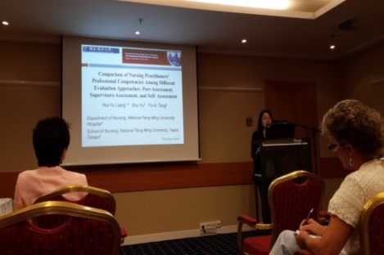
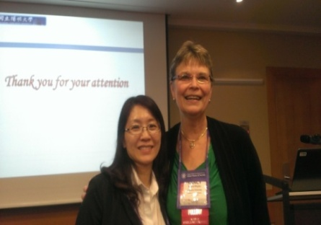
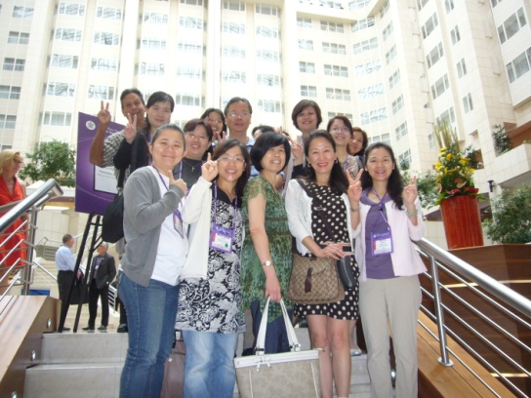
國際榮譽護理學會(Sigma Theta Tau International Honor Society of Nursing) 於1922年首創於美國印地安那大學，會名 Sigma Theta Tau 源於希臘字的「愛、勇氣、榮譽」，是目前全球第二大的護理國際組織，全球已有431個分會，活動會員超過13萬人，每年會在分會國家舉辦護理研究會議，今年是在捷克的首都布拉格舉行，此次會議共有來自50個國家及超過700位的護理研究專家參加此次的年度大會，臺灣陽明大學由護理學院于漱院長及5位學院教授帶領12位博士生參與盛會(如圖一)。陽明大學附設醫院二位同仁梁惠玉、鍾若男督導長同時為陽明大學博士班學生在陽明大學護理學院于漱院長及陳怡如系主任的指導下獲選進入大會口頭發表(圖二)及海報論文發表。口頭發表與會過程來自世界各國學者進行知識交流，除此之外大會遴選出年度護理研究傑出獎表揚來自全球19位研究學者，來自臺灣大學賴裕和教授獲選為2013年國際護理研究傑出獎(International Nurses Researcher Hall of Fame Honorees)，並於年度大會中接受表揚及發表得獎感言。
圖二論文口頭發表
圖三職與會議主持人Nancy合照
圖一陽明大學護理學院院長(前左二)帶領學院師生與會
貳、過程
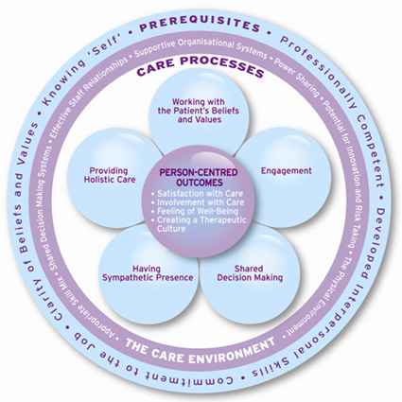
此次研討會的主題為透過團隊合作讓護理研究與臨床無縫接軌（Bridge the Gap Between Research and Practice through Collaboration）。本次會議主要的目的主要有三個；(一)護理科學的轉譯至臨床上的應用，評價創新合作；(二)辨別目前在提升及促進研究和實證照護間有效且成功的方法；(三)透過科學的探究結果，分析新的方法以提升臨床和教育之成效。除此之外主要議題有輔助醫療的實踐(complementary health practice)、多元文化的健康行為(Culturally Diverse Health Behaviors)、全球護理教育(Global Nursing Education)、全球護理研究(Global Nursing Research)、健康促進與疾病預防(Health Promotion and Disease Prevention)、國際間的合作(International collaboration)、護理領導(Nursing Leadership)、科技對研究的影響(Technology to influence Research)、理論/方法學上的議題(Theoretical /Methodological Issues)等九項論文發表議題。以下針對此次研討會的內容簡述:
圖四Person-centred Practice 架構圖 (Mc Cormack &McCance, 2010)
- 開幕式Opening Plenary
大會於7月22日及7月23日各安排一場大會演講，第一場於7月22日由來自英國國立Ulster大學Brendan McCormack 教授，演講主題為From Person-Centred Moments to Person-Centred Care: Creating Flourishing Healthcare Cultures內容提及臨床上對病患的照護方式一貫化、太講求有效果的協調、太著重照護的知識、技術和強調照護團隊間的專業性而造成臨床上提供「以人為本的照護」不易被重視。所謂以人為本的照護是一種透過在臨床上，建立的一種方法主要在促進治療和健康照護提供者之間的關係，尊重病人和其生活中重要意義之事。其背後是尊重個體、個人自主權及相互尊重。然而在臨床上可見到一些問題如:資深的主管和副手間沒有很好的協調、決策的反覆、缺乏尊重(含信任、支持)及自主性進而影響到所提供的臨床照護。然而護理人員間的溝通模式的改變、護理人員必須成為批判性思考者，對病患問題背後的意義為何，必須反思及協助病患問題解決。Brendan McCormack 教授引用學者McCormack &McCance(2010)提出以人為本的照護架構(如圖四)，此架構不僅提供以人為本照護如何形成及運用、核心要素為何以及提升對於以人為本照護的目標的了解。由四大主要概念構成；(一)先決條件(Prerequisites):主要是描述護理人員的基本屬性包含專業的勝任性、具備人際溝通技巧、對工作的承諾度、能夠表現出清晰的信念和價值觀及對自我的了解；(二)照護環境：主要是描述提供照護的脈絡包含適當的技術混合照護、共同的決策系統、與員工良好的人際關係、組織中人與人相互支持、權力分享、有創新和承擔風險的潛能及提供安全的環境；(三)以人為本的過程:所提供的照護是經由以病人的價值、信念之下共同參與、富有同情心、分享決策及提供整體性照護；(四)照護結果:此為架構的核心，主要描述以人為本的照護有效的結果，包含對照護的滿意度、參與照護的程度、幸福感受及創造一個治療性的文化。以人為本的照護原則必須將所有病人均視為獨特的個體、尊重每個人的權利、建立相互信任及了解及與個案發展健康的關係。Brendan McCormack 教授亦提及到若要將以人為本的照護蓬勃發展的四個要素：經過不斷的挑戰(challenge)、與個案不斷相互連結(connectivity)、尊重個案的自主權(autonomy)以及運用自身寶貴的能力(using your valued competencies)。將每一個個案視為一獨立之個體，健康照護提供者須運用以人為本的敏感度，評估個案的需求，需求的評估不再侷限於身體、心靈甚至是擴及至對個案生活經驗中有意義的人、事及物，要達到這的照護必須建立在健康照護者的具備先決條件之下，透過組織中安全的工作環境及對以人為本的照護過程，才能對病患照護的有滿意的照護結果呈現。
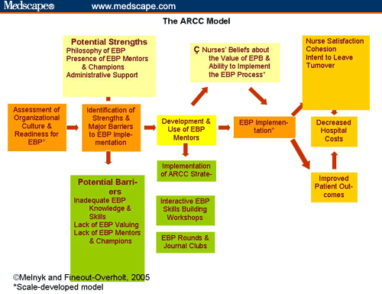
第二場的大會演講是由美國愛荷華州立大學健康促進副總裁兼護理學院長Bernadette MazurekMelnyk演講有關現今醫療照護環境下的實證照護。內容提及現今醫療照護存在著許多醫療的錯誤及病患不可預期的死亡，這些錯誤或非預期的死亡所造成的醫療成本的增加甚至醫療費用不斷的擴增及浪費的產生。Bernadette MazurekMelnyk亦提到研究統計結果指出，健康照護過程中若能將實證的結果運用在病人的照護將可降低近三成的醫療錯誤的產生，但可惜的是絕大部分的醫療照護未將實證性醫療照護運用在臨床的照護品質及病患照護結果的改善。多項的研究結果亦支持高比率的運用實證為基礎的照護不僅可提高醫療照護品質、提升病患的治療效果以及降低醫療照護成本。
圖五The ARCC model
Bernadette MazurekMelnyk亦分享他在1999年所提出The ARCC model (The Advancing Research and ClinicalPractice Through Close Collaboration Model)(如圖五)此模式原始是Bernadette MelnykMelnyk於1999年研究的一部分，主要是大學教師推展進階EBP從醫學中心至社區保健的策略規劃，期待能將研究和臨床實務更充分地整合。ARCC model 涵蓋落實實證照護的多面向策略及具體目標包含:(1)促進臨床護理人員在本土及全國性的照護進階照護的提升；(2)建立實證照護的幹部、導師以促進醫療機構的實證照護的推展；(3)使用具有高證據等級的研究設計，來促進以實證為基礎的臨床照護；(4)持續性每年舉辦國際性的實證研討會；(5)以研究驗證ARCC model在臨床照護的過程及結果的成效；(6)以研究持續評估實證照護實施策略的有效性。
臨床上對於實證推展的阻礙因素包含：缺乏對實證知識及技巧、對於搜尋技巧缺乏自信、時間的不足、缺乏組織及行政上的支持。根據美國護理行政雜誌(Journal of Nursing Administration)在2012年的一項研究調查結果顯示護理人員的教育程度越高，對於實證照護的步驟就會越清晰、應用實證照護在臨床上有較高的自信心，但是對於已在的臨床工作多年之後，僅有少數的護理人員會傾向將實證照護運用在臨床上。而美國護理學會一項大規模的調查結果顯示，有高達近八成的受訪者同意及非常同意個人接受有關實證照護的知識及技巧是非常重要的，亦有一半的受訪者同意及非常同意機構中的照護與實證照護一致；但是在機構中能有獲得實證照護的指導老師的協助僅有32.5%的受訪者表示同意及非常同意。顯示在醫療機構中對於實證照護的運用及有實證照護教師協助的比例卻不高，因此對於實證照護上的推展為一大阻礙。在受訪者對於實證照護推展的阻礙因素排行依序為；以時間的壓力最高有151位、其次是機構的組織文化(123位)、缺乏對實證照護的知識及技巧(61位)、缺乏證據/資訊的獲得(55位)，值得一提的有高達51位受訪者指出臨床上推行實證照護是來自管理者/領導者的阻力，此調查結果值得臨床主管深思。而促進實證照護的推展包含了；機構中設置EBP的導師(Mentors)制度、舉辦實證競賽、書寫研究方面的諮詢或支援、時間及資源的提供及行政上的支援等因素有利於促進醫療機構在推展EBP於臨床照護。
二、論文發表議題
大會安排論文發表口頭報告方式，每時段同時有14場次分場論文發表進行中，以下為職參加與會議主題之場次內容進行說明:
(一)健康促進與疾病預防
健康促進的議題關注於不同領域及場域，如精神科及醫院工作人員對老人的認知及態度研究。主要以質性研究深入訪談三家精神科醫院精神科護理人員與病患家屬對照護品質的看法，研究結果發現在13位精神科護理人員及16位主要照顧者深入訪談結果發現四個主要主題(themes)，包含(1)提升護理人員的能力；(2)提供病患無縫服務；(3)協助病患尋找生命的意義；(4)目前的醫療保健網絡鏈接與患者的需求等，顯示不管是護理人員或是精神科主要照顧者對於照護品質的看法相當一致，但若能更進一步區隔精神科護理人員與精神病患主要照顧者對於照護品質的看法之異同，相信對於臨床照護上能提供醫療照護機構在照護品質上更具體的建議。
另外人口老化是全球性議題，因此關注於老人的照護尤其重要，健康照護工作人員對老人的知識和態度，會影響對生病老人所提供的照護及反映在醫療行為上。在成為高齡友善前醫院對於健康照護工作人員進行研究結果顯示，醫療機構工作人員對於老人的態度普遍正面，而老化知識的影響程度有三個預測因子：職類別、家庭組成與過去接觸高齡者的感受等，此研究結果可提供做為高齡友善醫院認證上評估醫療機構中工作人員對於老化或齡長者的看法，作為擬訂如何達到高齡友善醫院策略上參考。
(二)全球護理教育
本次會議有許多與護理教育有關的議題，共同的特性大部分為學校養成教育。提供學生良好的學習環境是對於學習效果有顯著意義，但大學中，常見的問題是缺乏合格的師資、經費資源以及學習的基礎設施。因此MiJa Kim等人調查98位學院院長/學院、414位教師、1149位學生對於護理博士學程的品質的看法研究，研究對象分別來自韓國、美國、英國、泰國、日本、南非及澳洲等7個國家。博士學程品質包含畢業生計劃、師資、資源及評值等構面，研究結果顯示教師與學生兩者對博士學程的看法在四個構面中無顯著性差異。
英國及日本研究對象對於博士學程的品質看法介於優良「excellent」，而泰國參與者大部分評量結果為「good」。不同國家的研究對象在博士學程的品質有不同的看法，美國參與者認為計劃和教師領域是最重要的，而韓國則認為是計劃和資源是最重要的。提供學生支持性的學習環境，以教師為導師協助學生了解方案和學術價值顯著有利於學習環境的品質。研究結果亦發現，有研究補助的教師的百分比是博士學程品質的預測因子。
另一場次主要以合併質性及量性方法探討護生畢業後第一年的護理能力(Nursing Competency Framework；NCF)。研究結果顯示90%perpector指出畢業後第一年的護生有25-30%的護理能力能在期望的時間內達成。而三個主要促成和阻礙主題:護生被期待表現的標準、獲得指導員的資源和有效性、能應辨別成功應用護理能力(NCF)的因素等。護理能力對剛從學校畢業後之護理人員尤其重要，除要適應角色轉換以及臨床照護所需的知識及技能，因此往往剛畢業後之護理人員無法在被期待的時間內完成照護所需的知識及技能完成病患照護，而此篇研究結果顯示畢業後第一年的畢業生能力的表現僅有1/4在期限內達成，其餘需要更多的時間來完成其護理能力應用在臨床照護上。
(三)實證性護理實施及解決方案
近幾年的研討會都將實證護理列為重要議題，此次研討會議中有多篇研究有關促進實證性護理的策略，有一篇提到第一線人員透過以護理(nursing-led)為主多專科(包含藥師、醫師護理及資訊師)團隊，透過此團隊共同討論及解決護理臨床問題，以提升臨床照護品質。並發展無線信號管理系統(wireless dropped signals-nursing administration)、檢討討論藥物事件、發展新臨床照護指引等。應用後護理人員對於研究的認知、團隊領導能力(leadership capabilities)顯著提升，除此之外亦增加團隊成員的參與、團隊合作及問題解決能力亦顯著提升。
另一項是有關於婦女的暴力的實證研究，作者提到全球大約有三分之一的女性經歷到伴侶的暴力行為，其中有一半以上的型態為身體上的暴力及性侵害，而影響這些婦女健康及被邊緣化，若是移民婦女這些問題會顯著性嚴重，在美國約有18.9萬的移民婦女居住在美國本土，作者比較在受虐婦女中美國本土出生之婦女與非美國本土出生婦女的差異。結果顯示有申請保護令、申請安置的婦女越顯著邊緣性(marginality scores)，而非美國本土出生之婦女邊緣性亦高於出生於美國本土的婦女；出生於美國本土的婦女在自我效能上顯著高於非美國本土出生婦女，但兩者在社會支持上無顯著性差異。臺灣新移民婦女的議題亦在這幾年快速增加，對於暴力議題尚缺乏全面性及長期追蹤性研究，以做為未來在新移民婦女的健康照護政策上的參考。
另外多篇有關實證性策略的驗證，作者透過發展一套(Modified early worning scoring, MEWS)，作為臨床偵測非預期性死亡個案的警示系統，提供臨床醫療照護即時性預防病患意外的發生。作者先以系統性文獻回顧方式找出可偵測到病患呈現不穩定的參數，如心跳、血壓、意識狀態等，再進行臨床醫療照護同仁的對這些生理性指標參數的測試，並轉換出分數，依照危急等級歸納出綠色(不緊急)、黃色、橘色及紅色燈(最緊急)於資訊系統上，作為處置判斷。此研究與現行國內快速反應系統(RRS)有類似的功能，而此篇研究將其參數轉換出以色彩，顏色分類是大家耳熟能詳的，不但簡單且更能立即做出反應，來提供照護人員提供更立即性處置。
(四)、輔助醫療實踐
輔助醫療的實踐的議題，有一學者以質性研究及詮釋學的方法探討安寧病房新進護理人員的面臨瀕死病人實踐智(Practical wisdom)，新進護理人員在面臨瀕死病人反應出三個實踐智:意識到對病患可能有傷害、了解到自己的限制及調整照護病患的方法，安寧病房新進護理護理人員在面對瀕死病人從照護的身體力行之中展現實踐智慧過程，做為提供協助及輔導新進護理同仁面臨瀕死病人照護上的參考。
另外一研究學者為運用關懷及教導自我照護教育方案改善第一年畢業後入盡職場之護理人員的留任，此方案規劃以工作坊(workshop)方式，為期為四週提供不同的方案；包含辨別新進同仁需求及自我照顧方案、改善新進人員的壓力因應技巧、促進工作中的團隊合作、尋找自己的護理專業及未來等工作坊措施後，新進護理同仁離職率從25.6%下降至16.8%。護理人員的留任是全球性議題，尤其是護理人員從學校畢業後就職的第一年環視國內新進人員的離職率高達50%，因此對於新進人員的留任措施不管是醫療機構、政府都為護理人員留任措施努力，如畢業後一般醫事人員教學補助等。但目前不同留任措施對新進人員的留任是短期效果，缺乏較長期的效果，全聯會於去年推動磁吸醫院的認證，著眼於留任措施長期效果，因目前尚在測試階段，因此對於磁吸醫院認證的對於留任效果有待時間的驗證。
(五)、領導護理
有關領導護理的議題，主要是職此次與會重要的目的口頭發表論文的發表，主要是探討以不同的評量方法，探討專科護理師的專業能力，主要是使用自我評量方法(self-assessment)來評量專業能力，而專科護理師與醫療照護人員是一團隊照護模式，因此比較自我評量、同儕及主管評量方法，對於專科護理師專業能力上的差異，研究結果顯示主管評量法顯著低於自我評量及同儕評量方法，對於臨床評量方法建議以不同面向的評量醫療專業人員提供全面性及客觀評量，作為能力提升上的參考。
叁、心得及建議事項
本次研討會囊括來自全球近700篇的研究結果，聚集全球護理研究學術菁英不但提供臨床護理人員交流及學習的重要平台，對護理專業發展亦是相當重要的訓練過程。此次研討會來自臺灣與會的研究亦相當可觀，可見此研討會在臺灣護理研究學術地位是相當重要的。參與此次研討會期盼未來能：
(1)、此次研討會本院有兩位同仁與會，每年有近18位護理人員在學校進修碩博士，因此建議鼓勵基層護理人員積極參與國際學術活動，以提升臨床護理人員國際視野及醫院的能見度。(2)、國際榮譽護理研究研討會是繼國際護理協會(international council of nursing, ICN)之後第二大全球護理研究研討會，因此可聚集全球護理研究菁英分享護理研究結果，因此建議國際榮譽護理學會臺灣分會能爭取舉辦研討會的機會，以提升臨床護理人員參加國際性研討會的機會及與國際知名學者間的研究交流的機會，除此之外不但能提升臺灣護理在國際間的能見度，更能展現臺灣舉辦國際研討會的軟實力。

